重庆市北碚区静观镇中华村防火基础设施建设项目“2022·1·2”一般机械伤害事故调查报告
来源：重庆市北碚区应急管理局·事故调查报告 重庆市北碚区应急管理局·事故调查报告
原文链接：https://www.beibei.gov.cn/bm/qyjj/zwgk_58246/fdzdgknr_58248/yjgl_132665/yjglyj1_346175/202205/t20220517_10725524.html
发布时间：2022-05-17 抓取时间：2026-10-14 正文含图，已嵌入原图

2022年1月2日上午8时53分，北碚区静观镇中华村2021年度防火基础设施建设项目发生一起机械伤害事故，造成2人死亡，直接经济损失230万元。
根据《中华人民共和国安全生产法》《生产安全事故报告和调查处理条例》（国务院493号令）、《重庆市安全生产条例》等有关法律法规之规定，经北碚区人民政府授权，成立了由区应急局牵头，区林业局、区总工会、区公安分局、静观镇人民政府等单位组成的“静观镇中华村防火基础设施建设项目“2022·1·2”一般机械伤害事故调查组”（以下简称事故调查组），事故调查组下设专家组。事故调查组邀请区纪委监委、区检察院参与，按照“科学严谨、依法依规、实事求是、注重实效”和“四不放过”的原则，经过调查取证和综合分析，结合专家组技术鉴定意见，查明了事故发生的经过、原因、应急处置、人员伤亡和直接经济损失情况，认定了事故性质，提出了事故防范及整改措施建议。现将有关情况报告如下：
一、基本情况
（一）防火基础设施建设项目概况
静观镇中华腊梅观光园项目建设过程中，因涉及林业用地，静观镇人民政府于2021年10月21日向区林业局提交了《重庆市北碚区静观镇人民政府关于申报中华村2021年度防火基础设施建设项目的函》（静观府函〔2021〕139号），区林业局于2021年11月1日复函《重庆市北碚区林业局关于同意静观镇中华村防火基础设施建设的复函》（北碚林函〔2021〕136号），同意静观镇中华村2021年度防火基础设施建设项目申请。
防火基础设施建设项目包括：建设防火通道2条约2.5公里，宽度为4.5米，占用林地约11250平方米；建设防火水池4口，其中3口蓄水量约800立方米、占用林地300平方米，1口蓄水约量1800立方米、占用林地约1200平方米，合计占用林地约2100平方米；建设防火便道3条约2公里，宽度为1.5米，占用林地约3000平方米。2022年1月2日事故发生时，正在进行防火水池混凝土浇筑施工。
（二）相关单位情况
1.施工单位：重庆百万园林景观设计工程有限公司。统一社会信用代码为*********，类型为有限责任公司（自然人独资），住所为*********，法定代表人为何白万，注册资本为壹仟万元整，成立日期为2014年3月4日，营业期限为2014年3月4日至无固定期限，经营范围为各类工程建设活动（依法须经批准的项目，经相关部门批准后方可开展经营活动，具体经营项目以相关部门批准文件或许可证件为准），一般项目：园林绿化工程设计、施工，景观设计；花卉、树木种植、销售，建筑防水卷材产品销售，工程管理服务（除依法须经批准的项目外，凭营业执照依法自主开展经营活动）。
2.事故涉及泵车：事故泵车为混凝土泵车，规格型号为：三一重工SYM5443THB530C-8A型,产权单位为砼助建筑机械设备租赁有限公司。
（三）现场勘查情况
事故发生后，技术组专家及事故调查组有关人员对事故现场进行了勘查，收集了相关资料，并向现场有关人员了解了有关情况，对发生事故的原因进行了技术分析。事故现场见图1、图2。
图1 事发作业地点现场基本情况
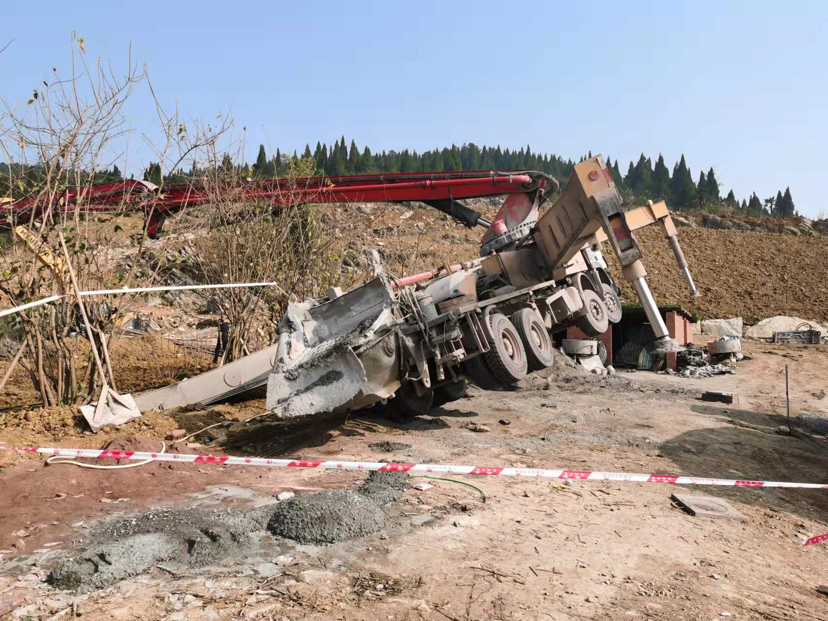
图2 泵车侧倾及支腿架设地面的情况
二、事故发生经过和事故救援情况
（一）事故发生经过
2022年1月1日，重庆百万园林景观设计工程有限公司总经理童昌忠与王臣刚（自然人）达成口头协议，由王臣刚为静观镇中华腊梅观光园项目（含中华村防火基础设施建设项目）提供混凝土、并委托王臣刚租赁一台混凝土泵车用于中华村防火基础设施建设项目防火水池（以下简称：中华村防火水池）底板混凝土浇筑施工。王臣刚遂联系重庆砼助建筑机械设备租赁有限公司，约定租用其混凝土泵车一台，并配备司机交由百万园林公司管理、使用。
2022年1月2日7时30分左右，砼助公司泵车司机黄亚纲驾驶泵车到达中华村防火水池施工现场后，为使泵车臂架能覆盖浇筑区域，选择将泵车左侧2个支腿架设在防火水池上方回填土上，并进行伸臂试压检查支腿无明显下沉后，开始混凝土浇筑准备工作。8时许，童昌忠和百万园林公司临时雇用人员辛国全、韩开中、刘继友以及混凝土罐车等陆续到达施工场地，开始浇筑混凝土作业。黄亚纲负责泵送操作，童昌忠安排辛国全、韩开忠、刘继友等工人负责铺料、振捣及其他辅助工作。8时50分，黄亚纲站在泵车臂架最前端操作泵车，辛国全操控混凝土输送软管铺料，刘继友使用振动泵振捣混凝土，韩开中牵引振动泵电线，三人均站在泵车臂架下方作业。8时53分左右，泵车左后支腿突然下陷，插入回填土中，导致泵车向左侧倾斜，泵车臂架末端迅速下垂到地面，砸中正在下方作业的辛国全、韩开中。见状后，黄亚纲立即将泵车停机，安排正在工地作业的挖掘机，将下垂的泵车臂架托起，救出压在臂架下的韩开忠和辛国全，并拨打120电话，两人经送医抢救无效分别于2022年1月2日11时、2022年1月2日11时30分死亡。
（二）事故应急处置情况
事故发生后，重庆百万园林景观设计工程有限公司的在场工作人员积极开展了救援，拨打了120急救电话，并将事故情况向北碚区应急管理局电话报告。接报后，区政府及时成立了事故调查组，启动事故调查程序，派员赶赴现场开展现场勘查、调查取证等工作。重庆百万园林景观设计工程有限公司在事故发生后积极安抚家属，处理善后事宜，主动配合事故调查相关工作，如实交代了自己的违法行为。
（三）善后处理情况
目前，善后处理工作已结束，死者家属情绪稳定，无不良社会影响。
三、事故造成的人员伤亡和直接经济损失
（一）事故造成人员伤亡情况
该事故造成2人死亡，死者分别为：
1.辛国全，男，汉族，62岁，身份证号为*********，家庭住址为重庆市北碚区*********；
2.韩开中，男，汉族，71岁，身份证号为*********，家庭住址为重庆市北碚区*********。
生前，两人均为重庆百万园林景观设计工程有限公司临时雇佣工作人员，参与中华村2021年度防火基础设施建设项目防火水池修建施工。
（二）直接经济损失
该事故造成直接经济损失230万元。
四、事故原因及性质
（一）直接原因
1.事故混凝土泵车司机黄亚纲，施工作业时违规将泵车左侧支架架设在松软回填土上，违反了《建筑机械使用安全技术规程》（JGJ33-2012）第8.5.1条以及《三一混凝土泵车产品操作保养手册》第2.10.2条第一项的规定，导致泵车失稳侧倾，作业工人韩开忠和辛国全被臂架砸中受伤致死，是本次事故的直接原因。
2.重庆百万园林景观设计工程有限公司临时雇用人员辛国全、韩开中安全意识淡薄，违规进入禁止作业区域（泵车臂架下）作业，违反了《三一混凝土泵车产品操作保养手册》第2.1.17条第一款第三项的规定，是本次事故的另一直接原因。
（二）间接原因
1.重庆百万园林景观设计工程有限公司安全生产主体责任落实不到位。主要表现为：一是未对现场施工人员韩开中、辛国全、黄亚纲进行安全技术交底，未告知作业场所和工作岗位存在的危险因素、防范措施以及事故应急措施，同时对黄亚纲严格执行混凝土泵车操作规程的教育和督促不到位。二是施工作业现场管理不到位，未采取技术、管理措施，及时发现并消除黄亚纲违规架设混凝土泵车支腿和韩开中、辛国全违规进入禁止作业区域（泵车臂架）作业的事故隐患。
2.重庆百万园林景观设计工程有限公司总经理童昌忠履职不到位。作为公司主要负责人，负责公司全面工作，对中华村防火水池建设工程安全生产工作督促、检查不力，没有及时发现和消除混凝土泵车左侧支腿架设在松软回填土上以及辛国全、韩开中违规进入禁止作业区域（泵车臂架下）作业的生产安全事故隐患。
（三）事故性质
通过对本次事故直接原因和间接原因的分析，调查组认定：本次事故是一起生产安全责任事故。
五、对事故相关单位及人员的处理建议
（一）对事故有关责任人员的处理建议
1.黄亚纲，男，群众，事故混凝土泵车司机（操作员）。进行中华村防火水池混凝土浇筑作业时，违规将混凝土泵车左侧支腿架设在松软回填土上，违反了《建筑机械使用安全技术规程》（JGJ33-2012）第8.5.1条以及《三一混凝土泵车产品操作保养手册》第2.10.2条第一项的规定，是导致本次事故的直接原因，根据《中华人民共和国刑法》《最高人民法院、最高人民检察院关于办理危害安全生产刑事案件适用法律若干问题的解释》，其行为涉嫌触犯重大责任事故罪，建议移送司法机关处理。
2.辛国全，男，群众，生前系重庆百万园林景观设计工程有限公司临时雇用人员，事发时从事中华村防火水池混凝土浇筑作业。违规进入禁止作业区域（泵车臂架）作业，违反了《三一混凝土泵车产品操作保养手册》第2.1.17条第一款第三项规定，对本次事故的发生负有责任，鉴于其在此次事故中死亡，建议免予追究其法律责任。
3.韩开中，男，群众，生前系重庆百万园林景观设计工程有限公司临时雇用人员，事发时从事中华村防火水池混凝土浇筑作业。违规进入禁止作业区域（泵车臂架）作业，违反了《三一混凝土泵车产品操作保养手册》第2.1.17条第一款第三项的规定，对本次事故的发生负有责任，鉴于其在此次事故中死亡，建议免予追究其法律责任。
4.童昌忠，男，群众，重庆百万园林景观设计工程有限公司总经理，负责公司全面工作，对静观镇中华村防火基础设施建设项目防火水池建设工程安全生产工作督促、检查不力，没有及时发现并消除生产安全事故隐患。其行为违反了《中华人民共和国安全生产法》第二十一条第五项的规定，对本次事故的发生负有责任，建议由区应急局依法给予行政处罚。
事故发生后，事故调查组通过对现场其他直接从事生产作业的人员和对生产、作业负有组织、指挥及管理职责的人员进行调查，未发现有危害生产安全刑事犯罪的线索。
（二）对事故有关责任单位的处理建议
重庆百万园林景观设计工程有限公司。该公司为中华村2021年度防火基础设施建设项目施工单位，安全生产主体责任落实不到位：一是未对现场施工人员韩开中、辛国全、黄亚纲进行安全技术交底和教育培训，未告知作业场所和工作岗位存在的危险因素、防范措施以及事故应急措施，违反了《中华人民共和国安全生产法》第二十八条第一款的规定。二是施工作业现场管理不到位，未采取技术、管理措施，及时发现并消除黄亚纲违规架设混凝土泵车支腿和韩开中、辛国全违规进入禁止作业区域（泵车臂架）作业的事故隐患，违反了《中华人民共和国安全生产法》第四十一条第二款的规定，对本起事故的发生负有责任，建议由区应急局依法给予行政处罚。
（三）对行业和属地监管部门的调查情况及处理建议
1.区林业局。经调查，区林业局负责指导监督全区的森林防火工作，该局防火安全科负责全区森林防火规划和防火基础设施建设，该局审批同意了中华村2021年度防火基础设施建设项目。截至事故发生时，该局防火安全科负责人张静以“事故建设项目属于静观腊梅观光园项目”为由，未按照“管业务必须管安全”、“谁审批，谁监管”原则，履行对中华村2021年度防火基础设施建设项目的安全监管职责，建议移交区纪委监委调查处理。
2.静观镇人民政府。经调查，静观镇人民政府是中华村2021年度防火基础设施建设项目的属地管理单位和业主单位。该建设项目的安全监管工作由静观镇人民政府农业服务中心工作人员杨锐源具体负责，项目正式批准建设以来，杨锐源以“事故建设项目属于静观腊梅观光园项目”为由，未对该项目开展安全检查，未履行监督检查职责，建议移交区纪委监委调查处理。
（四）其他处理建议
中华村防火基础设施建设项目是静观镇中华腊梅观光园的配套工程，中华腊梅观光园由静观镇人民政府主导建设，该观光园建设过程中，静观镇人民政府缺乏对该项目以及该项目配套工程的统一协调管理和监督检查，建议由静观镇人民政府对负责中华腊梅观光园相关工作的科室负责人进行工作提醒约谈，督促相关业务科室认真落实“管业务必须管安全”的工作要求，进一步强化属地监管责任，严防同类事故再次发生。
六、事故防范及整改措施建议
为从此次事故中深刻吸取教训，避免和预防类似事故再次发生，针对本次事故的特点，提出如下建议：
1.重庆百万园林景观设计工程有限公司要深刻吸取事故教训，举一反三，避免和预防类似事故再次发生。要进一步落实企业安全生产主体责任，加强对从业人员的安全生产教育和培训工作，保证从业人员具备必要的安全生产知识，掌握本岗位的安全操作技能，了解事故应急处理措施，知悉自身在安全生产方面的权利和义务，并向从业人员如实告知作业场所和工作岗位存在的危险因素、防范措施以及事故应急措施，未经安全生产教育和培训合格的从业人员，不得上岗作业；要督促各级岗位人员落实岗位责任制，采取技术和管理措施，及时发现并消除事故隐患。
2.北碚区林业局要加强对林业基础设施建设项目的监督检查力度，严格按照“管业务必须管安全”、“谁审批，谁监管”原则，督促企业落实安全生产主体责任。
3.北碚区静观镇人民政府要认真履行属地管理职责，加强对辖区内建设项目特别政府主导项目的安全管理。

静观镇中华村防火基础设施建设项目
“2022·1·2”一般机械伤害事故调查组
2022年4月13日

